1. 在角色预制体上挂载AfterImageCreator脚本。

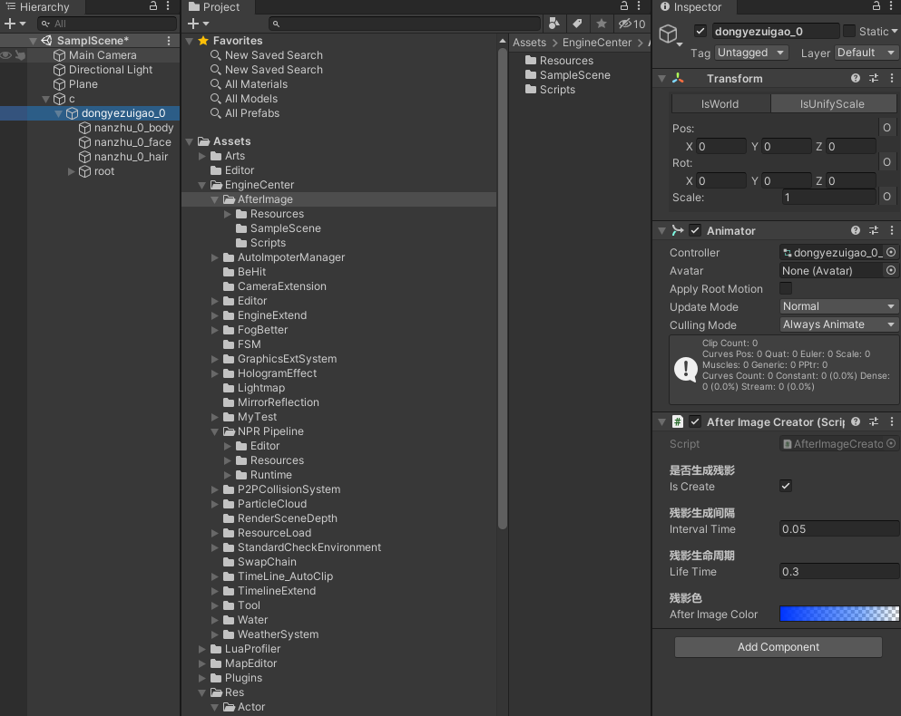

1. 参数：

**残影生成间隔：**每个残影的生成间隔，值越小，残影越密集。

**残影生命周期：**单个残影的消逝时间。值越大，生成的残影在场景驻留时间越长。

**残影色：**控制单个残影在生命周期内的颜色变化。颜色为梯度颜色，最左边颜色为残影初始颜色，最右边为残影消逝时的颜色。可控制alpha通道的变化来达到残影渐变消逝效果。